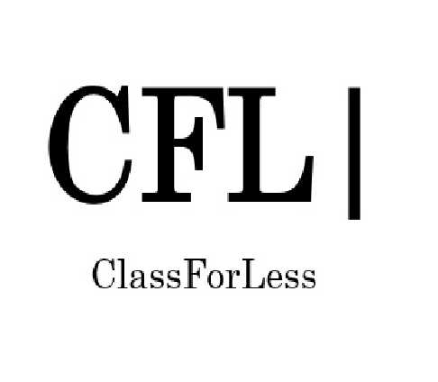
Retour formulier
Voeg dit formulier toe aan je retourzending!
Wanneer je aankopen niet aan je verwachtingen voldoen, is het mogelijk om deze binnen 7 dagen na ontvangst van je bestelling te retourneren. Buiten deze periode kunnen wij je retour helaas niet in behandeling nemen. Stuur ons eerst een mailtje naar retour@classforless.nl zodat wij op de hoogte zijn van wat je retour wilt sturen. ClassForLess garandeert dat je voor al je geretourneerde artikelen je geld terug krijgt, op voorwaarde dat de items in goede conditie worden teruggestuurd. Dit houdt in dat de artikelen niet zijn gedragen, naar transpiratie ruiken, beschadigd zijn en tevens voorzien zijn van alle aangehechte labels.
Afgeprijsde artikelen kunnen helaas niet terug worden gestuurd.
Ruilen
Je aankopen kunnen gemakkelijk geruild worden door je te vervangen artikel(en) te retourneren en vervolgens een nieuwe bestellingen te plaatsen op de website.
Naam: ______________________________________________
Adres: ______________________________________________
Postcode / Woonplaats: ______________________________________________
Telefoon: ______________________________________________
Ordernummer: ______________________________________________
Reden van retournering:
  - Verkeerde maat
  - Artikel niet naar verwachting
  - Beschadigd artikel ontvangen
  - Verkeerd artikel ontvangen
  - Anders, namelijk: ______________________________________________
Je kunt de artikelen terug sturen naar:
ClassForLess
Het Wed 69
3995 DT Houten

